Veiledning

Bruke QGIS lag-definisjonsfil
Fila Rp_lagdefinisjoner_pbl2008.qlr og Rb_lagdefinisjoner_pbl1985.qlr gir alle nødvendige tegneregler for reguleringsplaner.
Symbolene i lagstilfila er hentet fra symbolfonten Sk_PBL-Symboler.ttf som er spesiallaget for plandata. Denne må være installert for at punktsymboler skal tegnes riktig når lagdefinisjonsfila tas i bruk.
Strukturen i hver regel (vertikalnivå, arealbruksstatus osv) er slik kommunene foretrekker rekkefølgen med hensyn på visning i tegnforklaring. Den sorterer informasjonen i tegnforklaringen på en grei måte. Det kan likevel være behov for justeringer i rekkefølgen på objektene for å få den korrekte rekkefølgen i tegnforklaringen.
Lag-definisjonsfila brukes på følgende måte:
- Legg alle filer for reguleringsplan som skal tegnes i QGIS i en arbeidsmappe. Legg eventuelt tegnereglene/lagdefinisjonsfila i en undermappe.
- Start QGIS med et tomt prosjekt og ta inn lagdefinisjonsfila fra menyvalget Lag/Legg til fra lag-definisjon
- I lagoppsettet vil få opp en varseltrekant til høyre for tegnereglene fordi kontakten med gml-fila er brutt (den er frakoblet geometrien den ble opprettet fra). For å opprette kontakt med datasett på nytt, velg ett objekt i listen, høyreklikk og velg «Reparer datakilde». Bla deg frem til arbeidsmappen, datasettet og objekttypen du valgte fra lagdefinisjonsfila. Klikk OK.
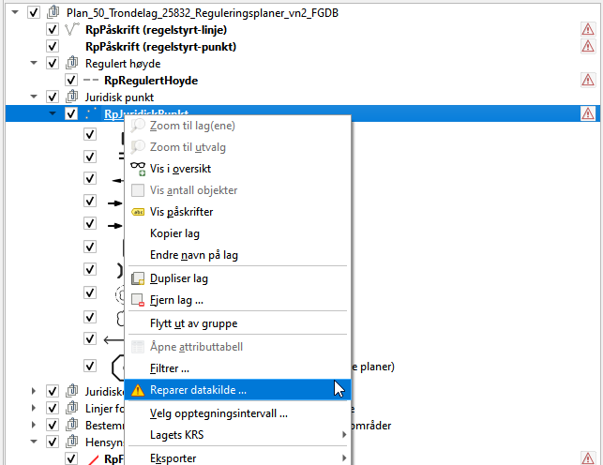

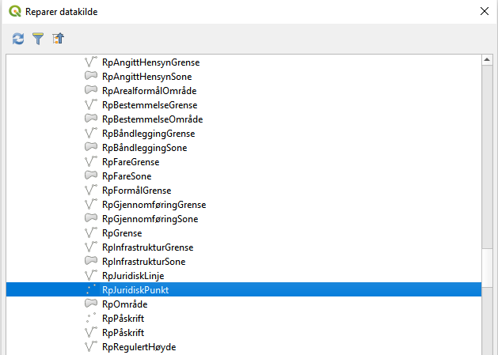

- Når du har koblet ett av objektene, vil alle de andre reglene koble seg til objektene som ligger i arbeidsmappen din. Ferdig! Merk at det vil ta noen sekunder for QGIS å koble opp alle lagene.
- Hvis det fortsatt er tegneregler som blir vist med varseltrekant betyr det bare at du ikke har objekter/geometri i datasettet for akkurat den tegneregelen.
- Husk å lagre prosjektet.

Du kan knytte flere lag-definisjonsfiler til ett prosjekt i QGIS. For eksempel kan du vise reguleringsplaner etter pbl 2008, og du kan ta inn lagdefinisjons-fil for reguleringsplaner vedtatt etter pbl 1985 i tillegg.

Aktivere plugin og rotere juridiske symbol
I henhold til SOSI-standardens regler for realisering av geometri til gml, skal rotasjonsvinkelen til et punkt/symbol eksporteres som en enhetsvinkel. Det betyr at rotasjonsvinkelen eksporteres til en kolonne i egenskapstabellen med to desimaltall < 1. Dette kan ikke QGIS lese. QGIS leser rotasjonsvinkelen som et heltall i grader. QGIS Norge har laget en løsning for dette i en egen plugin. Du får tilgang til den under Programtillegg/håndtering og installering av programtillegg.
Under «Innstillinger», kryss av for «Vis også eksperimentelle programtillegg». Velg Reload Repository for å få vist plugin i listen over «Ikke innstallerte».
Plugin heter «SOSIexpressions».

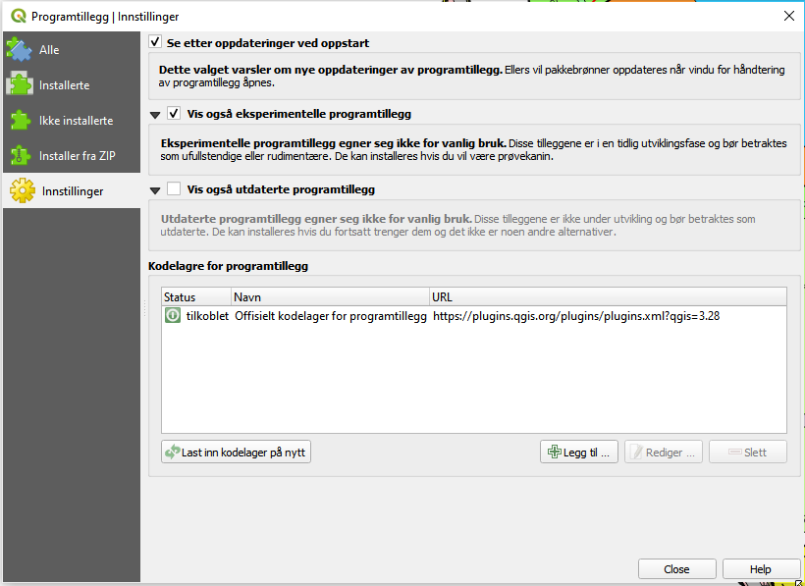

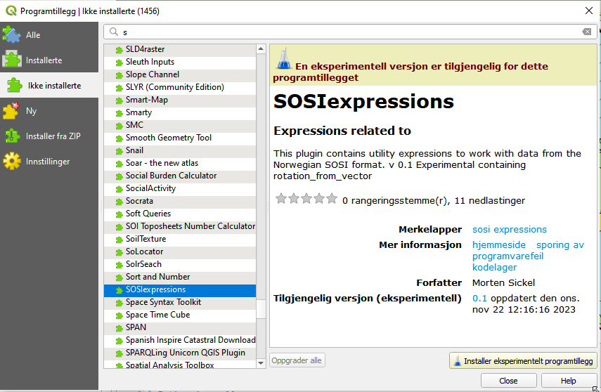
Klikk på «Installer eksperimentelt programtillegg» for å få installert plugin til din versjon av QGIS.
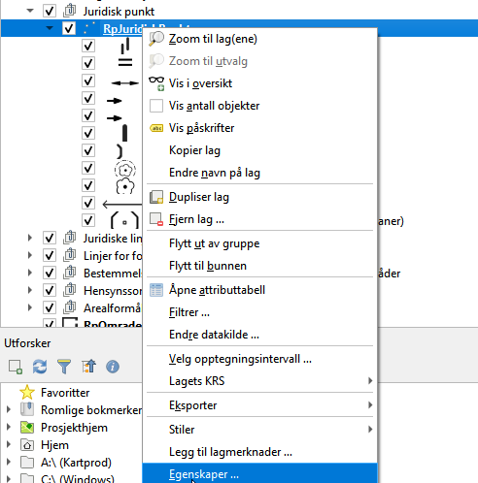
Du kan også legge inn funksjonen selv uten å gå via plugin:

Dobbelklikk på ett av symbolene i listen for å endre regelen.
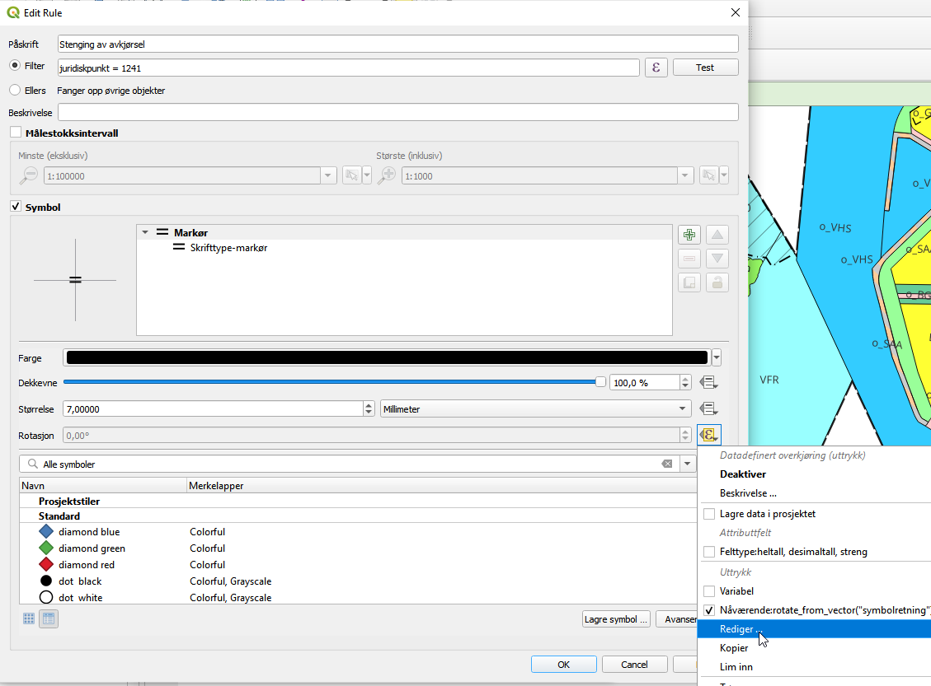
Under «Rotasjon», venstreklikk og velg «Rediger» for å åpne uttrykksbyggeren:

Aktiver fanen «Rediger funksjon» og lag et par linjeskift øverst (det vil ligge tekst i feltet som vi lar stå, men skyver litt på det). Kopier og lim inn følgende syntaks for å omregne enhetsvektor til rotasjonsvinkel :

import math

@qgsfunction(args='auto', group='SOSI')
def rotate_from_vector(vectorfield,feature,parent):
"""
From a field that can be None or a unit vector given as
two space separated floating point numbers, return a rotation
angle
"""
if vectorfield is None:
return(0)
(x,y) = vectorfield.split(" ")
x = float(x)
if x == 0:
rotate = 90
if y == 0:
rotate = 0
y = float(y)
tng = y/x
rotate = math.atan(tng) / math.pi *180
if x < 0:
rotate = rotate + 180
return(rotate)
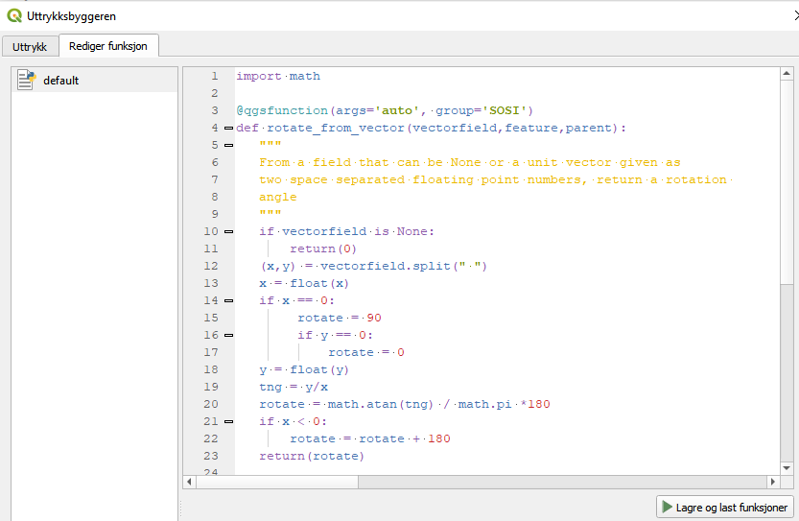
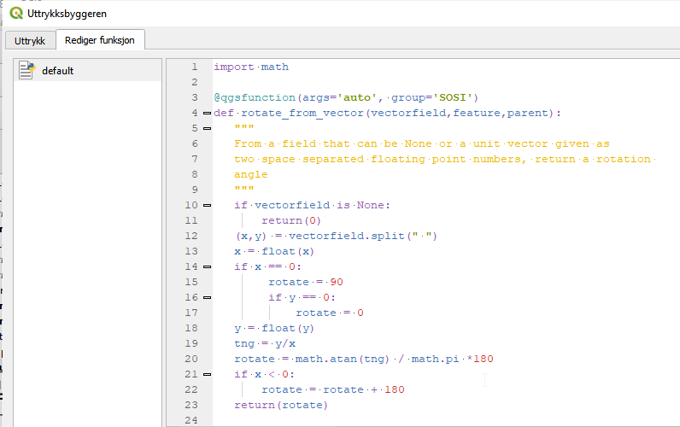
Det vil se slik ut:

Velg «Lagre og last funksjoner» for å få aktivert og vist programtillegget under «Uttrykk/feature geometry id».

Korrigere rotasjonsvinkelen for symbol i fontfila
I fontfila peker noen symboler mot høyre (øst), mens «Rotasjon» viser vinkelen fra nord i grader. Dette gjelder blant annet retningspiler for avkjørsel/utkjørsel. Man må derfor korrigere for symbolets retning i fontfila. De juridiske symbolene 1241, 1242, 1243, 1244 og 1273 bør justeres slik:
Aktiver fanen «Uttrykk», plasser kursor foran «symbolretning» og dobbelklikk på «funksjonen «rotate_from_vector». Siden symbolet peker mot øst i fontfila må det trekkes fra 90 grader.
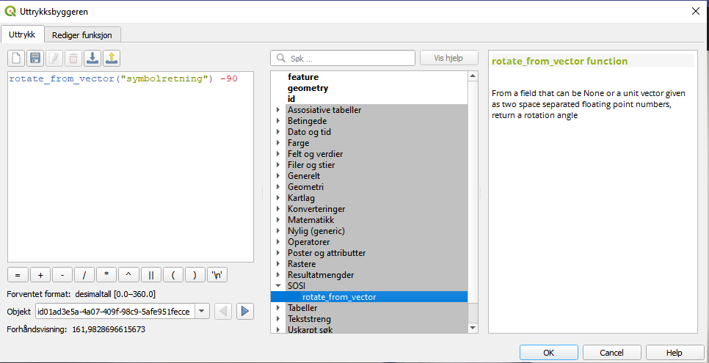
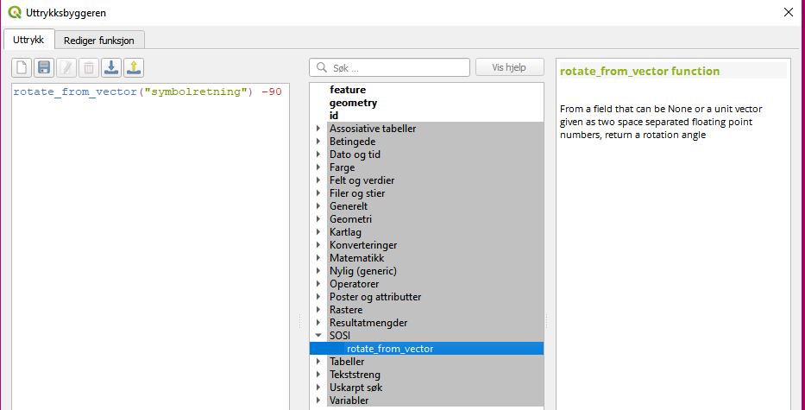
Uttrykket i dialogboksen blir da som i figuren nedenfor. Klikk OK for å bekrefte.

Operasjonen gjentas for de nevnte symbolene.
Hvis symbolene likevel ikke roteres, er geometrien punkt som mangler angitt rotasjon i originalfila, og kan derfor heller ikke eksporteres med enhetsvektor til gml-fila.

Eksportere SLD-fil
Når du har tatt i bruk QGIS lag-definisjonsfila, kan du eksportere til SLD ved å høyreklikke på objektet i listen og velge Eksporter/Lagre som QGIS lagstil-fil. I neste trinn får du velge om du vil lagre som en QGIS-lagfil eller SLD-fil. Man må lage en SLD-fil for hvert objekt i laglisten. Velg filplassering, skriv inn SLD-filnavnet, lagre og klikk OK. Hvis du må endre en regel kan endringen utføres i QGIS, og så eksporteres til ei SLD-fil for det laget.
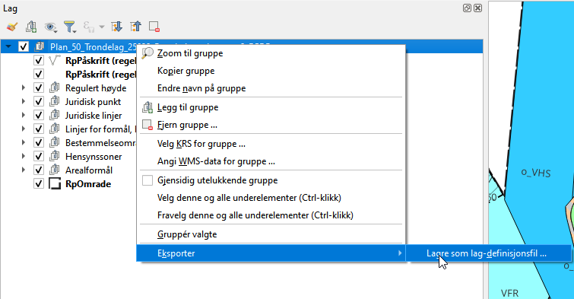

QGIS lag-stilfil er laget etter mal fra NPAD del 2 Spesifikasjon for tegneregler med millimeter som måleenhet. Når tegneregelen eksporteres til SLD blir regelen automatisk konvertert til enhet med pixler. Alle mål i mm blir da multiplisert med 4.

Tilpass tegnereglene
Merk at tegnereglene bare fungerer hvis egenskapsnavnet i gml-fila er den samme som i tegneregelen. Eksportrutinene til gml-format ser ut til å variere hos de ulike leverandørene og «å» kan f.eks være konvertert til «a». Dette kan skyldes at eksportrutinene til gml-formatet er mangelfulle eller at datasettet har andre egenskapsnavn eller ikke inneholder enkelte egenskaper. Egenskapsnavn kan variere i skrivemåte eller egenskapen kan mangle. Da blir også eksporten og egenskapsinformasjonen feil. Objekter som skal ha egenskapen «arealbruksstatus» vil f.eks ikke tegnes opp hvis den mangler i datasettet.
Hvis for eksempel datasettet har egenskapsnavnet «arealformål» kan «a» i tegnereglene erstattes med «å» i en vanlig teksteditor. Man kan f.eks eksportere regelen for formål til en egen QGIS-stilfil, åpne fila i Textpad (eller en annen teksteditor) og erstattet «å» med «a» og ta inn stilfila på nytt for det laget. Man kan eventuelt justere manuelt i QGIS, men det er tidkrevende for lange kodelister.
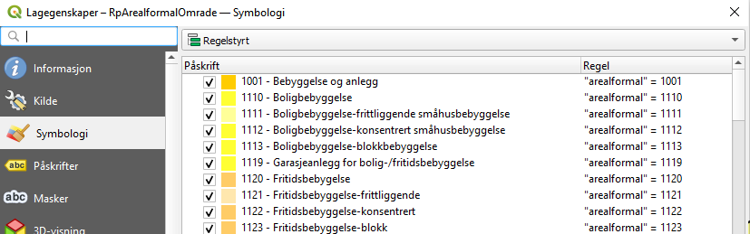

Husk å lagre lag-definisjonsfila på nytt etter endringer:
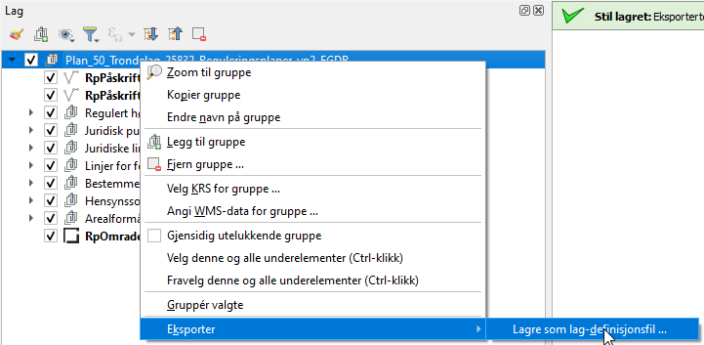

Tegnereglene i NPAD del 2 Tegneregler for plan ikke er skrevet i stein. Det er framstillingsmålestokken for plankartet som bestemmer tykkelse på linjer og linjer i flatesignaturer. Hvis man justerer tegnereglene må man bare passe på at linjetykkelser og flatesignaturer endres slik at størrelsesforholdene mellom de beholdes i trå med NPAD del 2.

